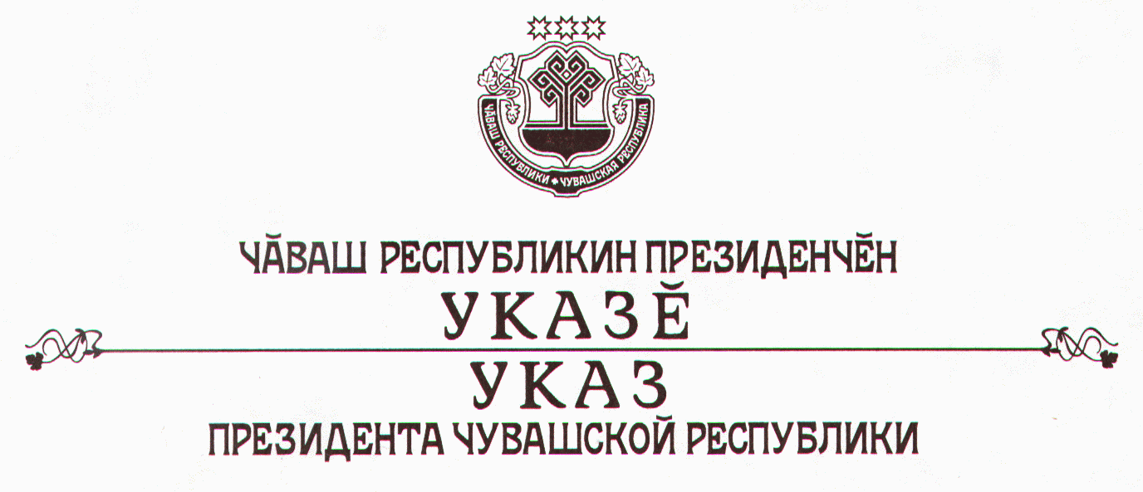

О заместителе Председателя Кабинета Министров
Чувашской Республики – исполняющем обязанности
министра финансов Чувашской Республики

Руководствуясь пунктом 6 статьи 72 Конституции Чувашской Республики, п о с т а н о в л я ю:
- Назначить Ноздрякова Михаила Геннадьевича заместителем Председателя Кабинета Министров Чувашской Республики – исполняющим обязанности министра финансов Чувашской Республики, освободив его от ранее занимаемой должности.
- Настоящий Указ вступает в силу со дня его подписания.

Президент
Чувашской Республики М.Игнатьев

г. Чебоксары
10 февраля 2011 года
№ 17

